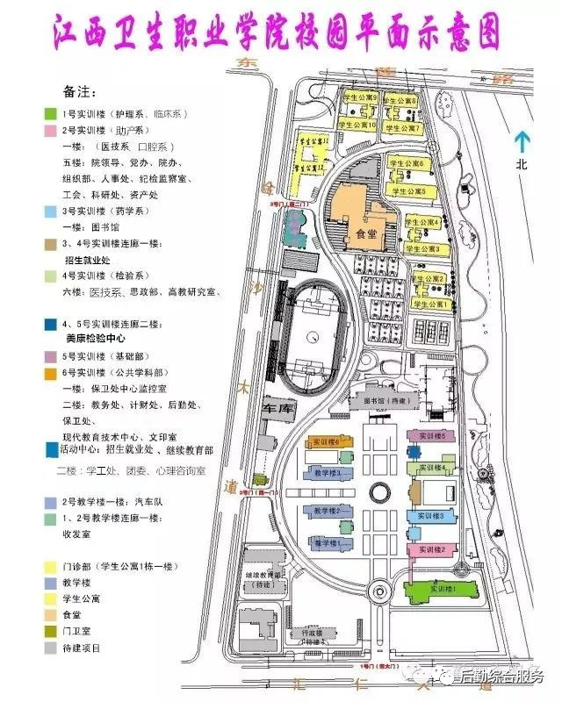

乘车路线提示
以下仅供参考使用，注意查看公交路线有无改变，以站台公布为准！！
1、昌南客运站坐235到汇仁大道西口站下，坐536、526、707路到学院周边的汇仁大道、金沙大道或东莲路下。
南昌526路[空调]
夏令始末班：6:20-18:40，冬令始末班：6:40-18:20
区域线路：莲塘三中——东莲路口—汇仁大道西口——昌南客运站
南昌536路[空调]
夏令始末班：6:20-18:40冬令始末班：6:40-18:20
区域线路：莲塘三中——东莲路口- 汇仁大道西口—— 昌南客运站
单向行驶：莲塘三中——汇仁大道西口- 东莲路口——莲塘三中
2、老福山、徐家坊客运站坐248路到汇仁大道口站下
南昌248路[空调]
夏令始末班：6：25—18：40 冬令始末班：6：35—18：40
近郊线路：老福山花园-自来水公司-坛子口立交-洪城一卡通-市通用机械厂-京山北路中段-京山北路口-何坊西路口-三店西路口-省皮肤病医院-江铃西二路口-梨园小区-武警医院-昌南大道口-金沙大道北口-居住主题公园-象湖路东口-平安象湖风情-奥林匹克花园-汇仁大道口-江西建设学院
3、青山客运北站坐 88路到自来水公司转248路到汇仁大道口站下，或者坐88路到昌南客运站转707、536路到护理学院站下或转235路到汇仁大道西口下
4、洪城客运站坐218A路到汇仁大道西口下
南昌218A路[空调]
夏令始末班：5：40—19：00 冬令始末班：5：50—18：40
近郊线路：华东商贸城 - 安石路口 - 建设路口 - 将军渡 - 三店西路西口 - 象湖公园 - 江铃西四路口 - 湿地公园 - 京山南路口 -金沙大道北口 - 居住主题公园——汇仁大道西口——小蓝公交总站
5、南昌火车站坐89路到昌南客运站，转235、536、707路到汇仁大道西口下，或从火车站走到老福山按照线路2乘车
南昌89路[空调]
夏令：6：20-19：30 冬令：6：30-19：00
市区线路：昌南客运站-江西信息学院-天伦华庭-定山路口-昌南大道口-武警医院-梨园小区-江铃西二路口-三店西路口-何坊西路口-新溪桥-徐坊客运站-坛子口立交-老福山花园-火车站
6、八一桥、象山路、中山路坐25路到芳草路东口下，沿金沙大道走500m左右到学院3号门
南昌25路[空调]
夏令始末班：6:10-22:00 冬令始末班：6:10-21:30
市区线路：象湖公交总站-金沙二路中段-保集半岛-芳草路口-芳草路东口-平安象湖风情——三店西路西口-将军渡-建设路口-司马庙-司马庙立交北-前进路北口-象山南路口-三眼井-六眼井-珠宝街口-孺子路口-中山桥-胜利路步行街-后墙路口-工人文化宫-象山北路口-八一桥
7、红谷滩、万达广场、昌南客运站的可以坐707、235到汇仁大道西口下
南昌235路
夏令始末班：6:30-18:30 冬令始末班：6:30-18:00
近郊线路：红谷配套中心-万达广场南-会展路-世贸路口-怡园路口-丽景路口-翠苑路-丰和中大道口-丰和南大道口-中央香榭-紫金园-前湖大道口-岭北村-卧龙路北口-生米大桥——象湖公交总站——东莲路东口-汇仁大道口——昌南客运站-昌南客运枢纽站
8、南昌西客站（高铁）——卫生学院（2元票)
707路线路走向：高铁西客站-西站大街-国体大道-生米大桥-昌南大道-金沙二路-八月湖路-金沙大道-护理学院-汇仁大道-迎宾大道-昌南客运站往返。
站点设置：高铁西客站、国体中心、桃花南路口、丰源淳和、象湖路东口、护理学院、工业大道北口、泰豪小兰工业园、昌南客运站。
开收班时间：昌南客运站6:10——21:00；西客站6:40——22:00。
票价：无人售票、2元一票制。
9、八一广场、中山路的可以坐212路公交到建设学院下往东走500米即可到。
夏令始末班：6：25—18：40；冬令始末班：6：35—18：40
近郊线路：羊子巷-电信大楼-广场南路北口-广场南路口-老福山南-自来水公司-坛子口立交-徐坊客运站-徐家坊-新溪桥-公安直属分局-三店西路立交-江铃东一路口-井冈西路中段-井冈西路南口-八大山人广场-梅湖景区-迎宾大道口-芳湖路东口-海嘉路口-八月湖路口-丰源淳和-象湖公交总站-金沙二路中段-芳草路西口-幸福时光-莲塘三中-江西建设学院
10、自驾可导航至江西卫生职业学院然后根据《江西卫生职业学院校园平面示意图》找到指定校门。

